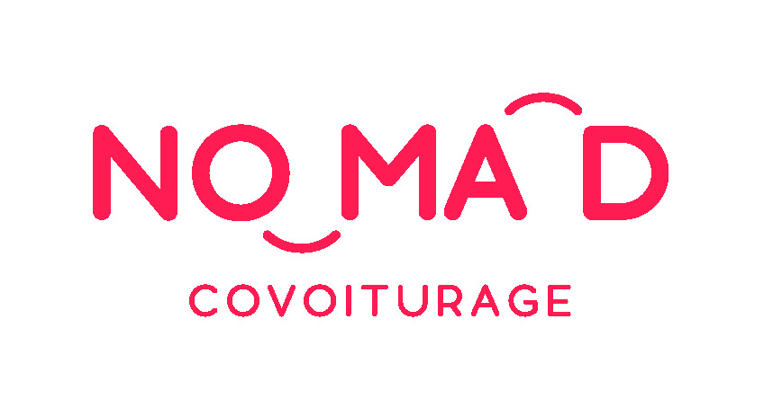 | 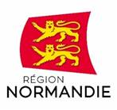 | 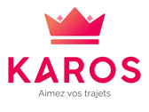

Le 13 février 2020

« NOMAD Covoiturage » :
Le nouveau service de covoiturage proposé par la Région se déploie en Normandie !

Afin de ne laisser aucun territoire sans solution de mobilité et de permettre aux Normands d’économiser sur leurs trajets quotidiens, la Région a lancé une solution innovante de covoiturage avec l’application Karos.

Après une expérimentation prometteuse dans le Roumois Seine, la Région a décidé, à compter de 2020, de proposer ce nouveau service aux douze territoires suivants avant un déploiement progressif dans toute la Normandie : Communautés de communes Normandie Pays d’Auge, Côte fleurie, Honfleur Beuzeville, Pont Audemer-Val de Risle, Roumois Seine, Vales Dunes, Le Neubourg, Intercom Bernay, Lieuvin-Pays d’Auge, Terre d’Auge, Pays de Falaise, Campagne de Caux.

Une solution économique et respectueuse de l’environnement
« A travers NOMAD Covoiturage, la Région entend proposer une solution de mobilité économique, respectueuse de l’environnement et complémentaire aux services régionaux de transports en commun, notamment dans les zones les moins denses de Normandie. Plus de 330 000 habitants de 12 territoires peuvent dès à présent bénéficier de cette solution innovante de covoiturage et de tarifs avantageux pour leurs trajets du quotidien. La Région consacre un budget de 350 000 euros à ce nouveau service en 2020. Les quatre agglomérations de Caux Seine, Fécamp Caux Littoral, Lisieux Normandie et la communauté urbaine Le Havre Seine Métropole, autorités organisatrice de la mobilité, devraient, par ailleurs, nous rejoindre pour proposer le même type de service sur leur territoire en reprenant la marque régionale Nomad Covoiturage » explique Jean-Baptiste Gastinne, Vice-Président de la Région Normandie en charge des transports.

Olivier Binet, co-fondateur de Karos, fait part de sa « fierté de voir Karos choisie une nouvelle fois par la Région Normandie pour travailler sur un ressort territorial élargi. Ce nouveau partenariat valide le positionnement de Karos comme acteur du transport public, capable de travailler en synergie avec les collectivités et les entreprises locales. Parfaitement intégrée à l’offre de mobilité NOMAD, Karos permettra ainsi aux habitants et aux salariés qui le souhaitent de faciliter leurs déplacements quotidiens tout en faisant des économies. »

NOMAD Covoiturage, via l’application Karos, identifie automatiquement, tous les jours, les personnes susceptibles de voyager ensemble sur les petits trajets du quotidien.

Grâce à la participation de la Région, les tarifs sont très avantageux pour les conducteurs comme pour les passagers :
- les conducteurs sont remboursés de 2€ par trajet jusqu’à 20 km, puis 0,10€/ km parcouru au-delà ;
- les passagers doivent seulement s’acquitter de 1€ par trajet, dans la limite de 25 km, puis 0,10€/ km parcouru au-delà. Et pour les passagers déjà titulaires d’un abonnement de transport régional, le voyage est gratuit !

Bon à savoir : Une assistance retour en taxi est prévue si le conducteur a un empêchement de dernière minute.

Pour bénéficier des avantages de « Nomad Covoiturage », il suffit de télécharger l’application Karos sur l’App Store ou Google Play.

Le « court-voiturage® », une nouvelle forme de mobilité déjà expérimentée dans le Roumois Seine
La Région entend jouer un rôle majeur dans l’émergence de nouvelles solutions de mobilité, notamment en milieu rural. C’est dans cet objectif qu’elle a décidé d’expérimenter en 2018, pour la première fois en Normandie, la solution innovante de « court voiturage® Karos» auprès des 52 000 habitants de Roumois Seine, entre Rouen et Pont-Audemer.

Avec près de 400 utilisateurs, plus de 2300 trajets réalisés, cette expérimentation est apparue comme une solution prometteuse pour les territoires peu denses.

NOMAD, le nouveau réseau de mobilité normand
Depuis le 1er janvier 2020, tous les transports normands (hors transports urbains) sont réunis sous une seule bannière : NOMAD, le nouveau réseau de mobilité normand. Deux priorités : faciliter les déplacements des Normands au quotidien et renforcer l’attractivité du territoire.

Ce nouveau réseau intègre :
- Les trains régionaux
- Les cars interurbains
- Les transports scolaires (hors agglomérations)
- Les trains grandes lignes (repris par la Région au 1er janvier 2020)
- Des solutions alternatives (covoiturage, transport à la demande)

En savoir plus sur : nomad.normandie.fr

A propos de Karos :
Créé en 2014 par Olivier Binet, spécialiste du financement et du développement d'entreprises, et Tristan Croiset, expert Big Data et Machine Learning, Karos invente un nouveau réseau de transport en commun en exploitant les sièges libres des voitures en circulation. Après deux années de développement technique et forte d'une équipe d'experts en data science, big data, développement mobile et psycho-ergonomie, Karos a inventé le court-voiturage® et lancé son application mobile en 2015. Aujourd’hui l’application compte plus de 250 000 utilisateurs actifs, qui réalisent un covoiturage toutes les six secondes. Elle a permis plus de 2 millions de trajets partagés partout en France.

Soutenue par le Ministère de la Recherche et BPI France, ambassadrice de la French Tech à la COP 21, membre de la plateforme Ville-durable de Paris&Co et du consortium Européen EIT Digital, Karos a été primée à quatorze reprises pour son innovation de rupture au service de la mobilité durable.

Téléchargez l’application Karos : https://www.karos.fr/

Contact presse: Charlotte Chanteloup - tel : 02 31 06 98 96 / 06 42 08 11 68 - charlotte.chanteloup@normandie.fr

